Паспорт «коричневой» площадки №6, г. Фурманов, ул. Попова, дом 29,
здание бывшего профилактория ПТФ№3 ОАО ХБК «Шуйские ситцы»

Неиспользованное здание, сооружение | Неиспользуемое здание
Класс объекта
Инвентаризационная оценка (руб.)
Балансовая стоимость, тыс.руб.
Год постройки | 1999 г
Наименование объекта (первичное назначение) | Здание бывшего профилактория
Общая площадь (кв.м.) | 3360,2
Длина (м) | 67
Ширина (м) | 22; 15,8
Высота (м) | помещения – 3,6 м, подвал – 3,30 м.
Площадь примыкающей площадки, га
Описание местоположения объекта
Адресная часть | г. Фурманов, Попова, д. 29
Собственник(принадлежность объекта) | ФКУ «ЦХиСО УМВД России по Ивановской области»
Контактное лицо (ФИО) | Чепетов Юрий Николаевич
Координаты для контакта | 8 (915) 838-45-03
Описание конструкций объекта
Этажность | 4 (включая 1 подземный)
Материал стен | кирпич
Фотографии, схемы, планы помещений | имеется
Инженерные коммуникации
Водопровод (состояние, имеется, есть возможность подключения, расстояние до точки подключения) | есть возможность подключения
Электроэнергия (мощность в наличии, возможность подключения, расстояние до точки подключения) | есть возможность подключения
Отопление (состояние, имеется, есть возможность подключения, расстояние до точки подключения) | есть возможность подключения
Газ (мощность в наличии, возможность подключения, расстояние до точки подключения) | есть возможность подключения
Канализация (состояние, имеется, есть возможность подключения, расстояние до точки подключения) | есть возможность подключения
Подъездные пути
Наличие собственных подъездных путей (имеется дорога с асфальтовым или грунтовым покрытием, отсутствует) | имеется дорога с асфальтовым покрытием
Наличие собственной ж/д ветки (имеется, отсутствует) | отсутствует
Расстояние до основных автомагистралей (км) | 2 км до автомагистрали Иваново - Кострома
Расстояние до ж/д станции (км) | Железнодорожная станция Фурманов РЖД (Ярославское отделение) - 3,4 км
Расстояние до точки врезки ж/д путей (км) | н.д.
Расстояние до ближайшего жилья (км) | 50 м
Возможность расширения | имеется
Возможность обособления территории | имеется
Юридическая документация
Вид права на объект и наличие правоустанавливающей документации на земельный участок под объектом (желательно приложить выписки из ГЗК, либо КПТ) | Право собственности
Кадастровая стоимость земельного участка, на котором находится объект (руб.) | н.д.
Наличие технической документации, дата проведения последней инвентаризации | н.д.
Обременения | нет
Предлагаемые формы реализации (форма участия) | продажа
Процент готовности к реализации (состояние объекта) | 100% готовность
Дополнительные сведения | нет
Дата подготовки сведений | 2020 г.
Приложение к паспорту «коричневой» площадки
Карта (схема) расположения объекта
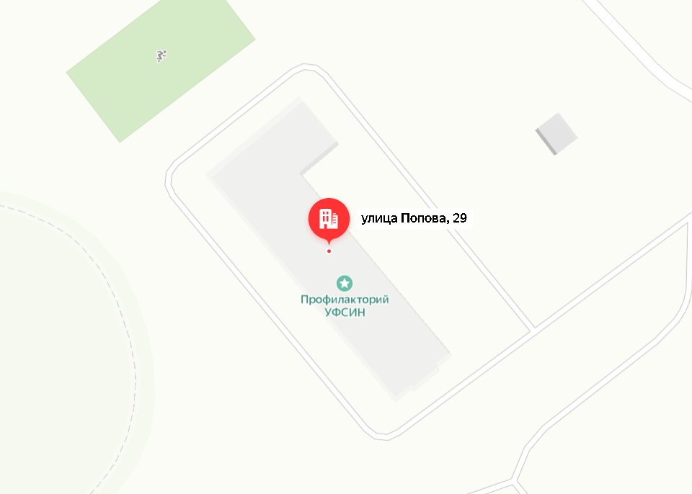

Фотография объекта

